### [**Apple Macbook Pro M1 2020 (Z11C)**](https://www.thegioididong.com/laptop/apple-macbook-pro-2020-z11c) **được nâng cấp với bộ vi xử lý mới cực kỳ mạnh mẽ, con laptop này sẽ phục vụ tốt cho công việc của bạn, đặc biệt bên lĩnh vực đồ họa, kỹ thuật.**

### **Tăng cường không gian lưu trữ, tốc độ xử lý**

Chip [Apple M1](https://www.thegioididong.com/hoi-dap/tim-hieu-ve-chip-apple-m1-con-chip-arm-5nm-dau-tien-danh-1305955) là một bộ vi xử lý mạnh mẽ, được ra mắt lần đầu tiên trên MAC. Đây là con chip với bộ xử lý 5 nm, tích hợp **CPU 8 lõi** với 4 lõi CPU tốc độ và và 4 lõi tiết kiệm năng lượng. Nhờ vậy, thời lượng pin của laptop được kéo dài đến tận 10 tiếng đồng hồ, giúp cho bạn thoải mái làm việc với một hiệu suất cực kỳ cao.

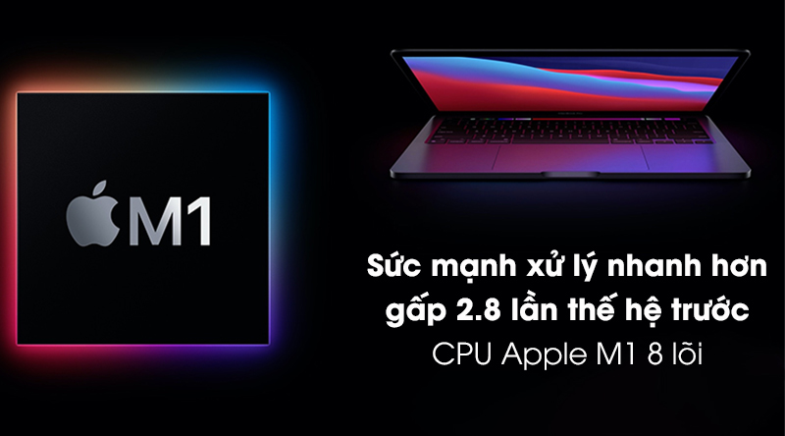

Ngoài ra, card đồ họa tích hợp **8 nhân GPU** giúp người dùng xử lý các tác vụ văn phòng cũng như đồ họa một cách trơn tru, mượt mà với tốc độ xử lý gấp 5 lần các thế hệ trước đó. Nhờ vậy, bạn có thể nâng cao hiệu suất làm việc cũng như tiết kiệm được thời gian một cách tối ưu nhất.

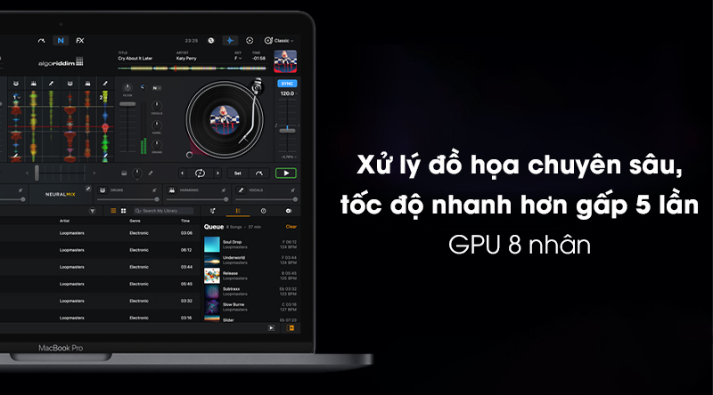

Với ổ cứng [**SSD 512 GB**](https://www.thegioididong.com/laptop?g=ssd-512-gb) giúp bạn tăng tốc toàn diện máy tính với tốc độ khởi động, mở ứng dụng, truyền dữ liệu nhanh vượt trội so với ổ cứng HDD truyền thống. Bên cạnh đó, [RAM 16 GB](https://www.thegioididong.com/laptop?g=16-gb) của laptop giúp nâng cao khả năng đa nhiệm, dễ dàng mở những tập tin lớn, nặng hay mở nhiều trình duyệt cùng lúc nhưng không xảy ra tình trạng giật lag.

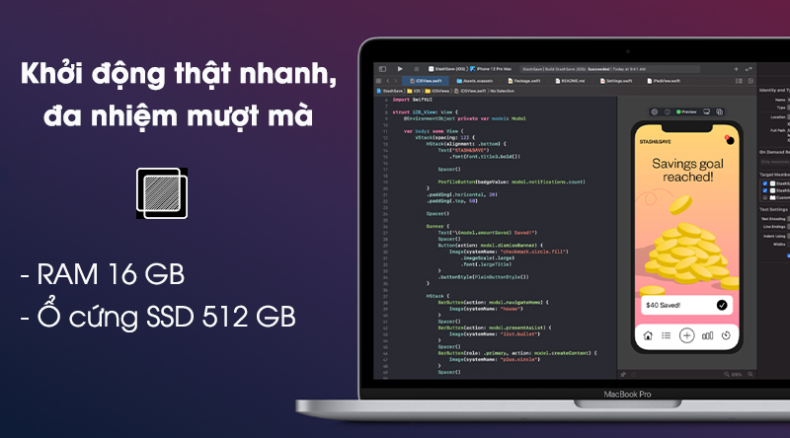

Có thể xem [danh sách ứng dụng chạy được trên Macbook chip Apple M1](https://www.thegioididong.com/game-app/danh-sach-ung-dung-chay-duoc-tren-macbook-chip-apple-m1-1310311) để cài đặt tương thích nhất.

### **Kiểu dáng thời trang, mỏng nhẹ**

Chiếc [laptop](https://www.thegioididong.com/laptop) phiên bản màu bạc với vỏ kim loại nguyên khối cực kỳ sang trọng, nhỏ gọn và thời trang. Bạn cũng có thể dễ dàng cho [Macbook Pro](https://www.thegioididong.com/laptop-apple-macbook-pro) 2020 vào cặp xách hay balo, cầm trên tay nhẹ nhàng để di chuyển bất cứ nơi đâu chỉ với trọng lượng **1.4 kg** và mỏng **15.6 mm**.

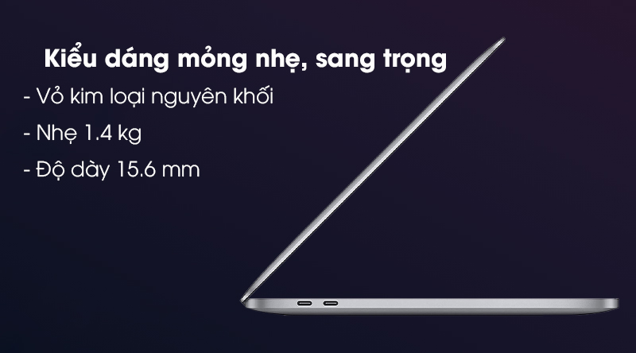

Bàn phím **Magic Keyboard** mới trên [MacBook M1](https://www.thegioididong.com/laptop-apple-macbook-m1) có cơ chế cắt kéo tinh tế, mang lại cho bạn trải nghiệm gõ nhạy, thoải mái và yên tĩnh. Không thể không nhắc đến đèn LED được tích hợp trên bàn phím giúp bạn làm việc linh hoạt, năng suất hơn kể cả khi ở trong điều kiện thiếu sáng.

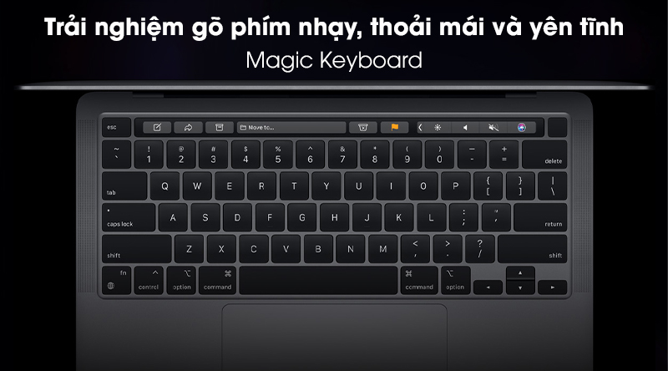

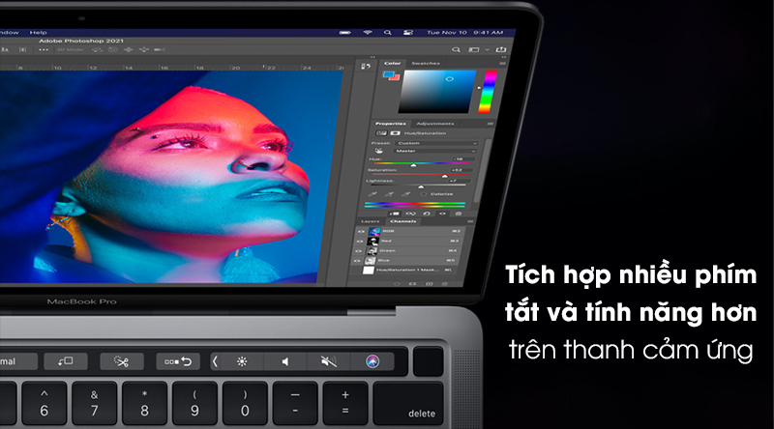

Được trang bị cổng kết nối USB Type-C hỗ trợ kết nối 2 chiều cực kỳ tiện lợi với 2 cổng Thunderbolt 3, đem đến tốc độ nhanh hơn nhiều so với các cổng kết nối trước đây. Ngoài ra, [MacBook](https://www.thegioididong.com/laptop-apple-macbook) bạn còn có các cổng kết nối không dây khác như [Wi-Fi 6 802.11ax](https://www.thegioididong.com/hoi-dap/wi-fi-chuan-80211ax-la-gi-tim-hieu-ve-wi-fi-the-he-thu-6-1187524), [Bluetooth v5.0](https://www.thegioididong.com/hoi-dap/bluetooth-50-chuan-bluetooth-danh-cho-thoi-dai-kho-1113891) để phục vụ tốt cho những công việc của bạn.

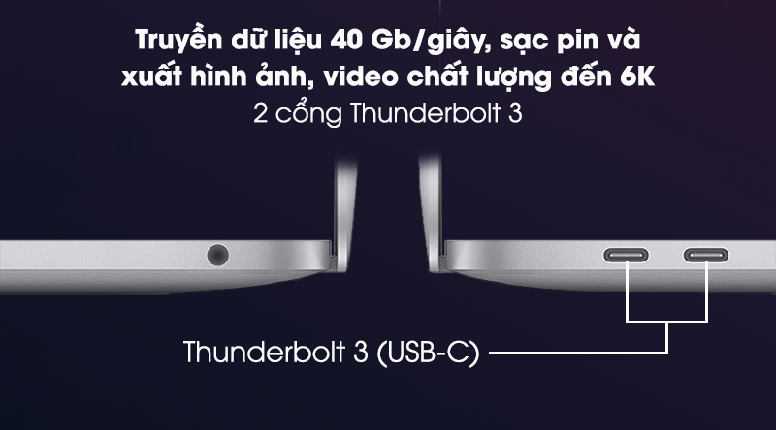

### **Hình ảnh chân thật đến từng chi tiết**

Với độ phân giải **2560 x 1600** vô cùng sắc nét, [màn hình Retina](https://www.thegioididong.com/hoi-dap/man-hinh-retina-la-gi-905780) [13.3 inch](https://www.thegioididong.com/laptop-13-inch) hiển thị lý tưởng mọi nội dung bạn cần theo dõi, từ trang web, văn bản rõ ràng cho đến những đoạn phim sống động.

Ấn tượng hơn nữa, với độ sáng màn hình lên đến **500 nits**, bạn sẽ có được một trải nghiệm ánh sáng tuyệt vời trên một màn hình hiển thị hình ảnh cực kỳ sống động và chân thật. Bên cạnh đó, với [tấm nền IPS](https://www.thegioididong.com/hoi-dap/man-hinh-ips-lcd-la-gi-905752), bạn sẽ đắm chìm vào một thế giới màu sắc vô cùng rực rỡ và có được một góc nhìn rộng hơn.

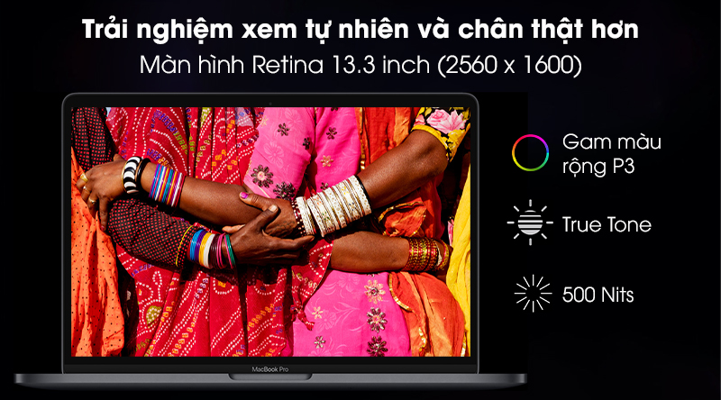

Hình ảnh của bạn sẽ không bị mờ đi, mà còn trở nên lung linh hơn, xinh đẹp hơn với **webcam HD** đem lại một hình ảnh siêu nét khi sử dụng FaceTime camera. Những cuộc họp trực tuyến cũng sẽ được diễn ra trôi chảy với âm thanh ổn định nhờ tích hợp **3 micro** trên laptop.

Mở khóa máy tính xách tay dễ dàng và bảo mật hơn bao giờ hết trên Macbook Pro 2020 bởi nó sẽ có [cảm biến vân tay](https://www.thegioididong.com/hoi-dap/fingerprint-sensor-la-gi-va-co-tac-dung-gi-904389) trên laptop, bạn sẽ không cần phải nhập mật khẩu khi đăng nhập mà chỉ một lần chạm là đủ.

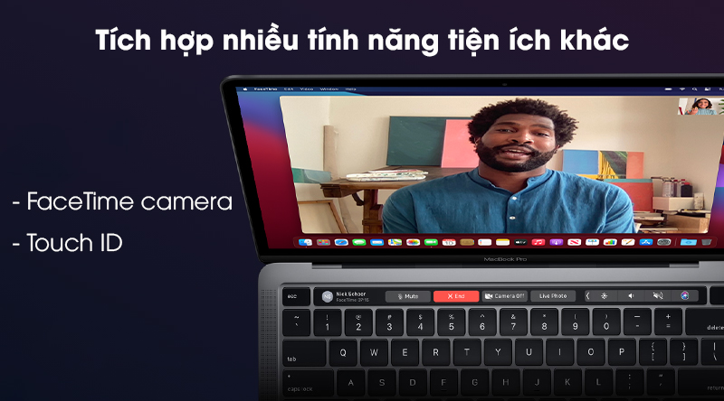

### **Tận hưởng âm thanh cao cấp**

Nếu bạn là một người thích nghe nhạc, xem phim thì đây là một con laptop phù hợp để đáp ứng âm thanh cực chất. Bạn sẽ được trải nghiệm chiều sâu âm nhạc mới đầy sống động và chân thực với [loa kép (2 kênh)](https://www.thegioididong.com/hoi-dap/tim-hieu-ve-am-thanh-stereo-am-thanh-kep-dual-spea-920547) cộng với công nghệ âm thanh [Dolby Altmos](https://www.thegioididong.com/hoi-dap/cong-nghe-am-thanh-dolby-altmos-la-gi-co-nhung-gi-noi-bat-1280672), đem lại cho bạn những âm thanh chi tiết, chất lượng cao để được tận hưởng cuộc sống tuyệt vời hơn.

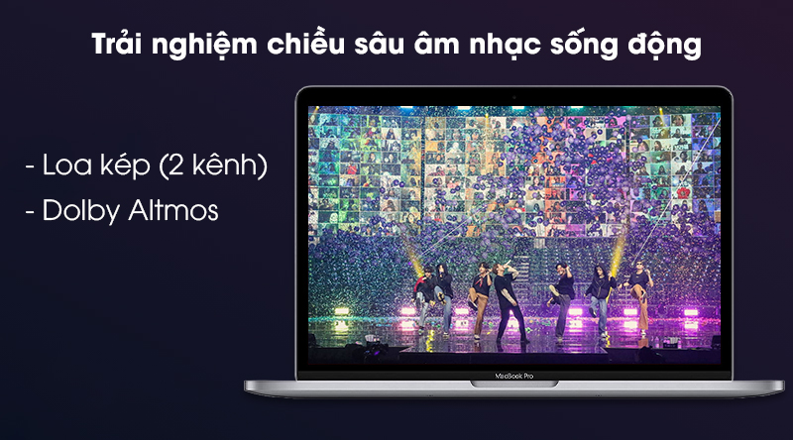

Không chỉ dừng lại ở thiết kế [mỏng nhẹ, cao cấp](https://www.thegioididong.com/laptop?g=mong-nhe-thoi-trang), Macbook Pro M1 2020 (Z11C) thật sự đem lại một hiệu năng mới cực kỳ mạnh mẽ, xứng đáng là một người bạn đồng hành trong học tập cũng như làm việc.